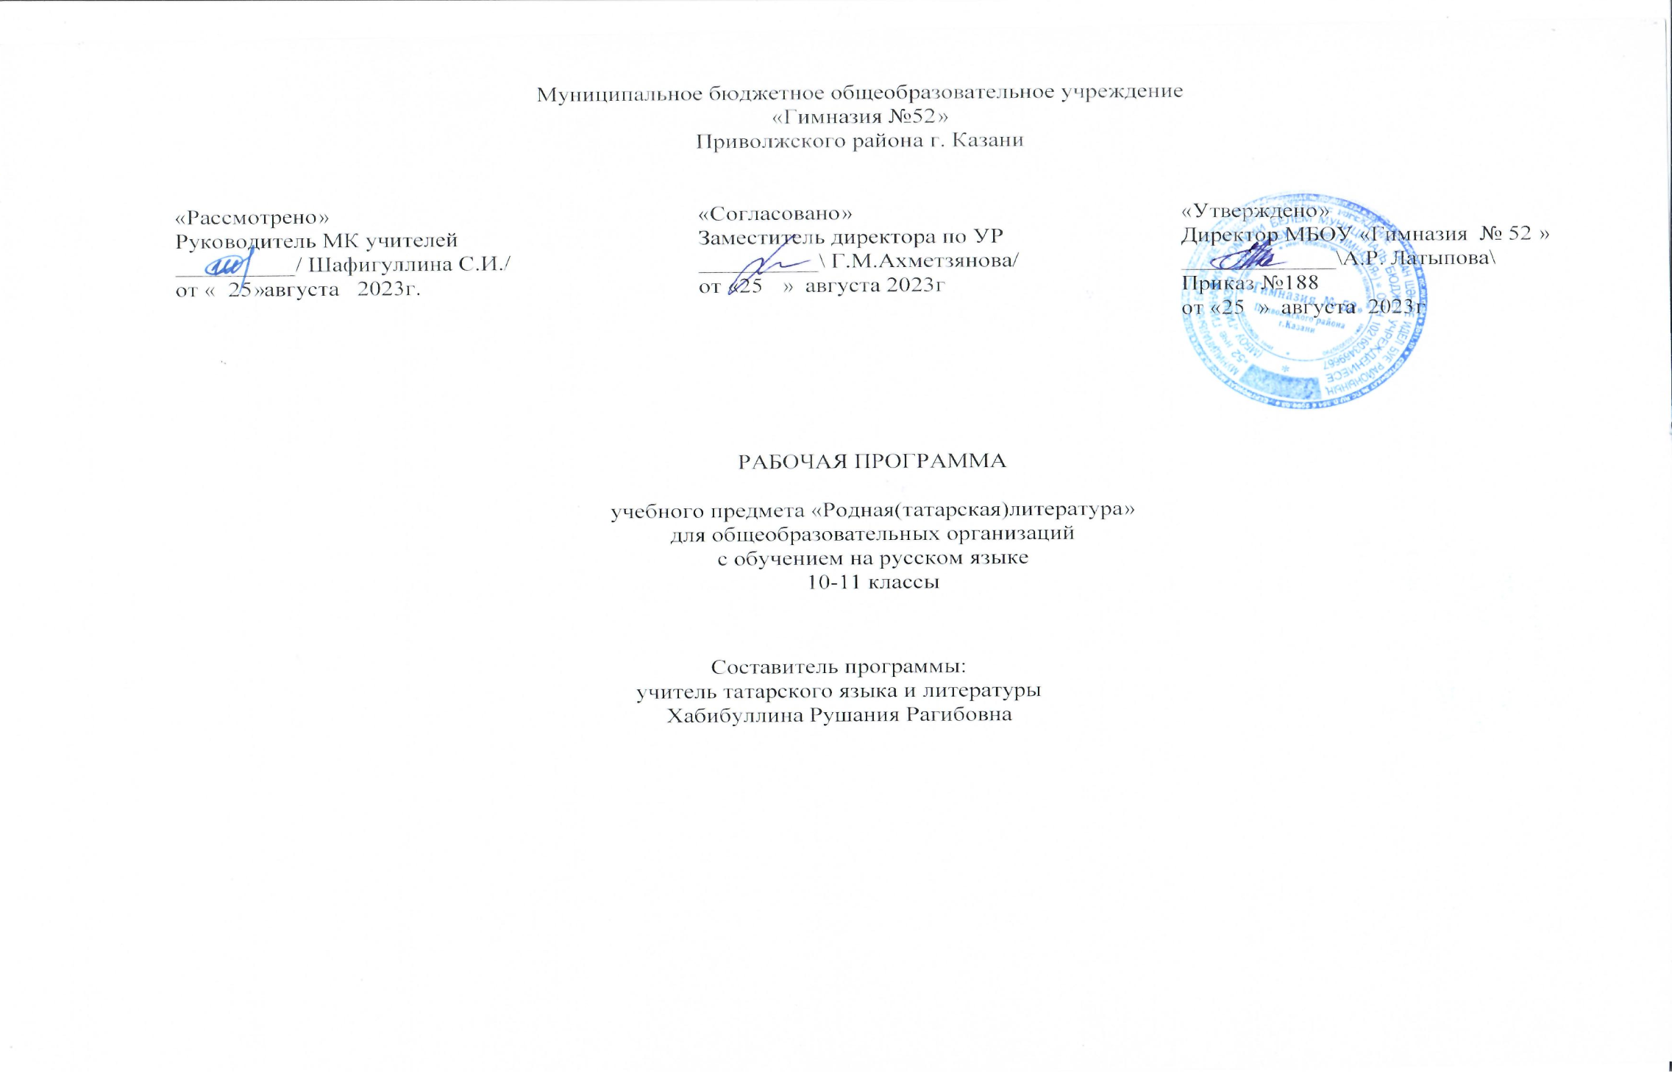

Рабочая программа по предмету «Родная(татарская) литература» составлена на основе:
- Федерального закона Российской Федерации от 29.12.2012г. N273-ФЗ «Об образовании в Российской Федерации»;
- Закона Республики Татарстан от 22.07.2013 г. N68-ЗРТ «Об образовании»
- Закона Российской Федерации от 25.12.1991г. N 1807-I «О языках народов Российской Федерации» (в редакции Федерального закона N 185-ФЗ);-
- Закон РТ от 08.07.1992 N 1560-XII "О государственных языках Республики Татарстан и других языках в Республике Татарстан"(в ред. Законов РТ от 28.07.2004 N 44-ЗРТ,от 03.12.2009 N 54-ЗРТ, от 03.03.2012 N 16-ЗРТ, от 12.06.2014 N 53-ЗРТ)
- Государственные образовательные стандарты 2004 г., утвержденные приказом Министерства образования Российской Федерации от 5 марта 2004 г. N 1089 "Об утверждении федерального компонента государственных образовательных стандартов начального общего, основного общего и среднего (полного) общего образования" (далее - ГОС-2004), а также нормы приказа Минобразования России и от 9 марта 2004 г. N 1312 "Об утверждении федерального базисного учебного плана и примерных учебных планов для образовательных учреждений Российской Федерации, реализующих программы общего образования".
- Примерной рабочей программы учебного предмета «Татарская литература» для общеобразовательных организаций с обучением на русском языке (одобрена решением федерального учебно – методического объединения по общему образованию, протокол от 16 мая 2017 г. № 2/17)
- Основной образовательной программы среднего общего образования МБОУ« Гимназия №52»
- Учебного плана МБОУ «Гимназия№ 52»

Согласно базисному учебному плану «Гимназии №52», в каждом классе на преподавание родной (татарской) литературы рассматривается следующее количество часов:
10 класс-1час-35часов
11класс-1 час -34 часа

Цели и задачи. Изучение литературына этапе среднего общего образования направлено на достижение следующихцелей:
Воспитание духовно развитой личности, готовой к самопознаниюи самосовершенствованию, способной к созидательной деятельности в современном мире, формирование гуманистического мировоззрения, гражданского сознания, чувства патриотизма, любви и уважения клитературе икультуре.
Развитие представлений о специфике литературыв ряду других искусств, культурычитательского восприятия художественного текста, понимания авторской позиции, исторической и эстетической обусловленности литературного процесса; образного и аналитического мышления, эстетических и творческих способностей обучающихся, читательских интересов, художественного вкуса; развитие устной и письменной речиобучающихся.
Совершенствование умений анализа литературного произведения как художественного целого в его историко-литературной обусловленности с использованием теоретико-литературных знаний; написание сочинений различных типов; поиск систематизации и использования необходимой информации, в том числе в сети Интернета.

Обучения татарской литературыв старших классах заключаются в следующем:
В познавательнойсфере
  - умение воспринимать литературные произведения, созданные в той илииной исторической эпохе;
  - формирование навыков в выборочном чтении и умения выявлять в произведении вечные нравственные ценности;
  - понимание исторической и культурной связи литературных произведений с эпохой ихнаписания;
  - знание жизненного и творческого пути писателей-классиков; основных этапов развития национальной литературы, их особенностей и знаковыхявлений;
  - умение готовить рефераты, доклады, проекты, умение выполнять творческиеработы;
  - умение использовать литературоведческие термины при анализе историилитературы.
В ценностно-ориентационнойсфере:
  - приобщение к духовно-нравственным ценностям татарской литературы;
  - формирование собственного отношения и оценки к произведениям татарской литературы, их содержанию, умения устного и письменного высказывания мнения о произведении, о творчестве писателя и о литературномпериоде;
  - умение интерпретировать прочитанное литературное произведение с учетом исторического периода;
  - умение оценивать мастерство автора и умение формировать собственное отношение к нему.
В эстетическойсфере:
  - формирование общего представления об образной природе литературного произведения, воспитание эстетическоговкуса;
  - воспитание уважения к разным культурам, внимательного и уважительного отношения к достижениям различных национальных литератур.
В результате освоения предмета татарской литературы учащиесядолжнызнать:
    - самых известных писателей татарскойлитературыи их произведения;
    - периодизацию татарскойлитературы;
    - понимание образной природы искусстваслова;
    - основные закономерности литературно-исторического процесса и основные качества литературных направлений и явлений;
    - основные теоретико-литературные понятия.
  - уметь:
  - рассказать о жизненном пути и творчестве писателя (выборочно или предложенного автора);
  - определять главные особенности творчества писателя, основные направления развития литературного периода;
  - обосновать свою точку зрения;
  - пересказывать содержание литературного произведения, описанных там событий и характеров, оценивать, сопоставлять с другими произведениями;
  - целенаправленно работать с разными источниками информации (словари, справочники, энциклопедии, электронные средства);
  - пользоваться материалами периодическойпечати.
  - осмысленного, творческого, выразительного чтения художественных произведений различных жанров
  - самостоятельно находить ответ на проблемные вопросы, касающиеся литературного произведения, творчества писателя,
  - сравнивать проблематику и тематику различных произведений, определять их особенности;
  - сравнивать литературные произведения, находить общие и различные стороны;
  - сравнивать творчество и произведения писателей, определить и дать оценку их общим и различным сторонам;
  - сравнивать схожие по тематике произведения татарской, русской (или других народов) литератур, выделять национальные особенности.

II. Содержание учебного предмета
Изучение татарской литературыв старших классах направленона формирование в систематизированном виде у учащихся представления об историческом развитии литературы и посредством этого более глубокого понимания взаимосвязи классической и современной литературы. Материал для изучения предлагается в соответствии с этапами развития литературы. Изучаемые произведения представлены в хронологической последовательности, и учитель, исходя из цели урока, может менять их местами. В зависимости от познавательных способностей учащихся в старших классах увеличиваетсяобъем и количество изучаемых произведений, они начинают изучать литературный процесс. Анализ произведений татарской литературы в старших классах должен способствовать формированию целостного представления о литературном процессе. Варианты изучения художественных произведений: чтение отдельных произведений и их анализ, чтение и обсуждение, внеклассное чтение. Но в каждом случае должны учитываться вышеприведенные критерии итребования.

ТЕМАТИЧЕСКОЕ ПЛАНИРОВАНИЕ 10 КЛАСС
№ | Тема | Кол часов
1 | Г.Исхакый. Биография и творчество.Повесть “Тормышмы бу?” | 2
2 | Ф.Әмирхан.Биография и творчество. Повесть “Хаят” | 4
3 | Г.Ибрагимов. Биография и творчество. Рссказ “Алмачуар”. | 2
4 | ХТакташ. Биография и творчество. Произведения “Киләчәккә хатлар”, “Иптәшләр”. | 2
5 | Х.Туфан. Биография и творчество . Стихи “Илдә ниләр бар икән?”, “Кайсыгызның кулы ңылы?”, “Иртәләр җитте исә”. | 2
6 | С.Хаким. Биография и творчество . Стихи “Әй язмыш, язмыш”, “Петербург..”, “Шагыйрьләрнең Аккош күлендәге...”. | 1
7 | А..Еники. Биография и творчество . Рассказ “Кем җырлады?” | 2
8 | Г.Баширов.. Биография и творчество . Произведения “Туган ягым – яшел бишек”, “Җидегән чишмә” | 2
9 | Г.Ахунов. Биография и творчество . Произведение “Шагыйрьнең каһарманлыгы” | 2
10 | М.Магдиев. Биография и творчество . Повесть “Торналар төшкән җирдә” | 1
11 | Р.Файзуллин. Биография и творчество .Стихотворения “Яздан аерып булмый Тукайны”, “Бер язмышка – ничә тел!”, “Коррида” | 3
12 | М.Агъләмов.. Биография и творчество . Стихотворения “Сабантуй”, “Эзләүчеләргә”, “Аккош күле.” | 2
13 | Зулфат. Биография и творчество . Стихотворения “Туган тел турында”, “Нигез”, “Коръән аятьләренә охшатулар.” | 2
14 | М.Юнус. Публицистика. “Родос Алыбы.” | 2
15 | Р.Миннуллин. Биография и творчество. Стихотворения “Әнкәй”, “Кызык кеше ”, “Балачак бәйрәмнәре”, “Кунакка килегез!” | 3

ТЕМАТИЧЕСКОЕ ПЛАНИРОВАНИЕ 11 КЛАСС

№ | Тема | Кол часов
1  2 | Сугыш чоры әдәбияты. Бөек Ватан сугышының әдәбиятка йогынтысы. Литература военного времени. Великая Отечественная война, ее влияние на литературу. Основные темы и проблемы. | 3
3 | М.Җәлил тормышы һәм иҗаты. / Жизнь и Творчество М.Джалиля. | 4
4 | Сугыштан соңгы чор әдәбияты. “Җепшеклек” чорының әдәбиятка уңай йогынтысы. / Литература послевоенного периода (до 1960-х годов). Положительное влияние на литературу перемен периода «Оттепели». | 1
5 | Х. Туфанның тормыш юлы һәм иҗаты. / Жизнь и творчество Х.Туфана. | 4
6 | А.Гыйләҗевның тормыш юлы / Жизнь А.Гилязова. | 4
7 | Р. Фәйзуллинның шигырьләрен уку һәм анализлау. / Стихотворения Р.Файзуллина / «Молодость. Чтение и анализ. | 2
8 | И. Юзеев иҗаты. / Творчество И.Юзеева | 1
9 | Р.Харис иҗаты. / Творчество Р.Хариса. | 1
10 | М. Мәһдиевнең тормыш юлы, иҗаты. Жизнь и творчество М.Магдиева. | 3
11 | Туфан Миңнуллин иҗаты” / “Творчество Т.Миңнуллина” | 3
12 | З.Хәкимнең иҗаты. Творчество З.Хакима. | 3
13 | Н.Гыйматдинова әсәрләрен уку һәм анализлау. / Н.Гыйматдинова. Чтение, обсуждение произведений. | 1
14 | Р.Зайдулланың «Битлек» әсәрен уку һәм анализлау. / Р.Зайдулла «Битлек»/ «Маска». Чтение. Анализ. | 1
15 | Ф. Бәйрәмова иҗаты. / Творчество Ф.Байрамовой | 1
16 | Минем яраткан авторым. ./ Развитие речи “Мой любимый автор”. | 2
 |  | 34 сәг

